Temat kompleksowy : Święto Dzieci
Temat dnia: Dzieci świata
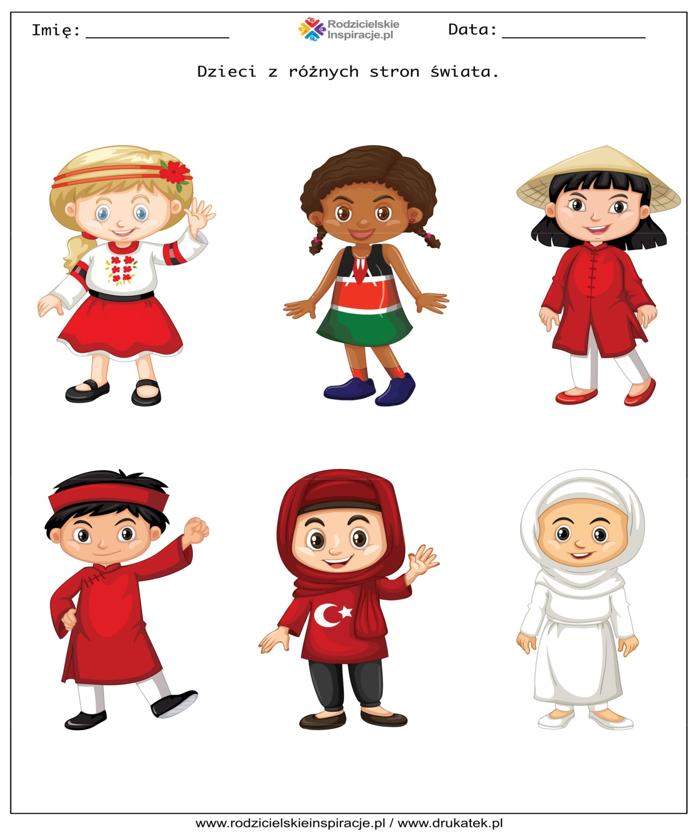

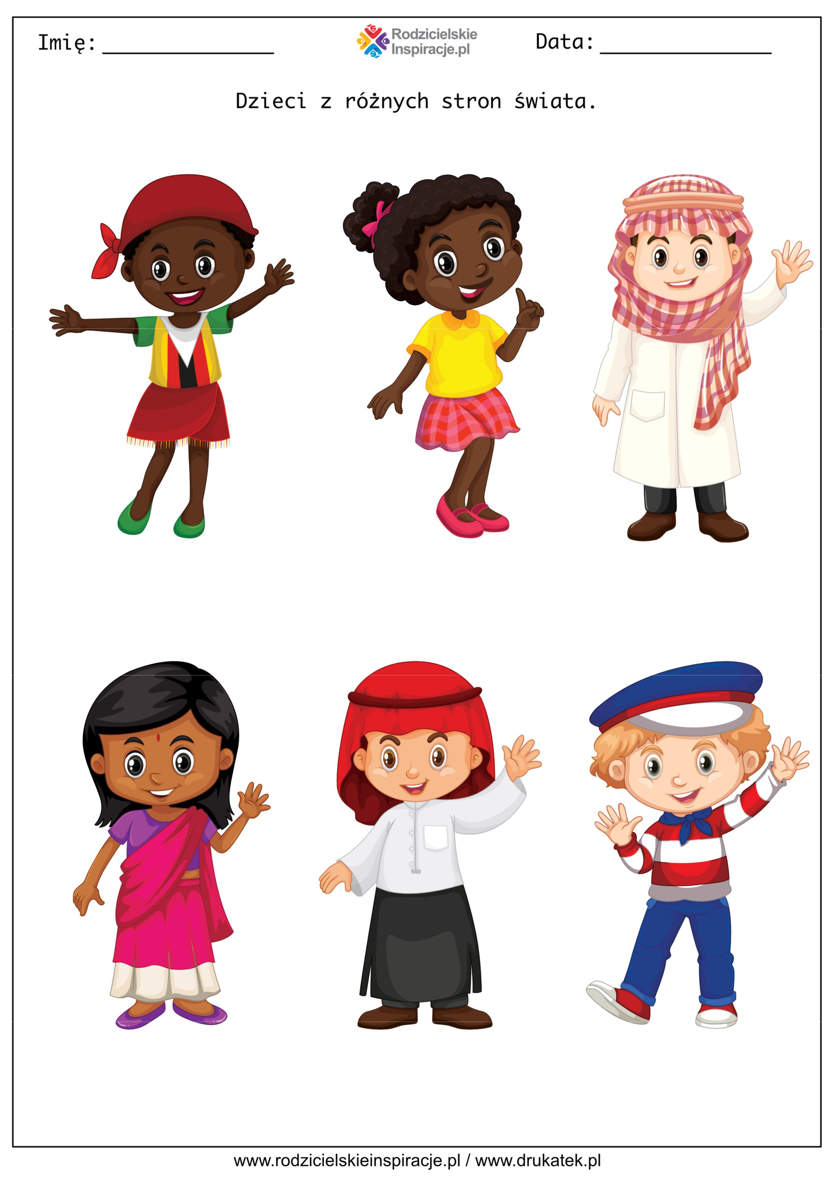

1.„Jak wyglądamy?” – wypowiedzi w oparciu o ilustracje. Dzieci oglądają ilustracje przedstawiające dzieci z różnych stron świata. Wypowiadają się na temat charakterystycznych cech wyglądu, koloru skóry, strojów, fryzur, noszonej biżuterii.
2. „Kto skąd pochodzi?” – podróż z globusem. Dzieci oglądają globus, mówią do czego służy i co można na nim znaleźć. Wskazują kontynenty, odczytują ich nazwy. Wypowiadają się na temat ludzi zamieszkujących różne kontynenty.
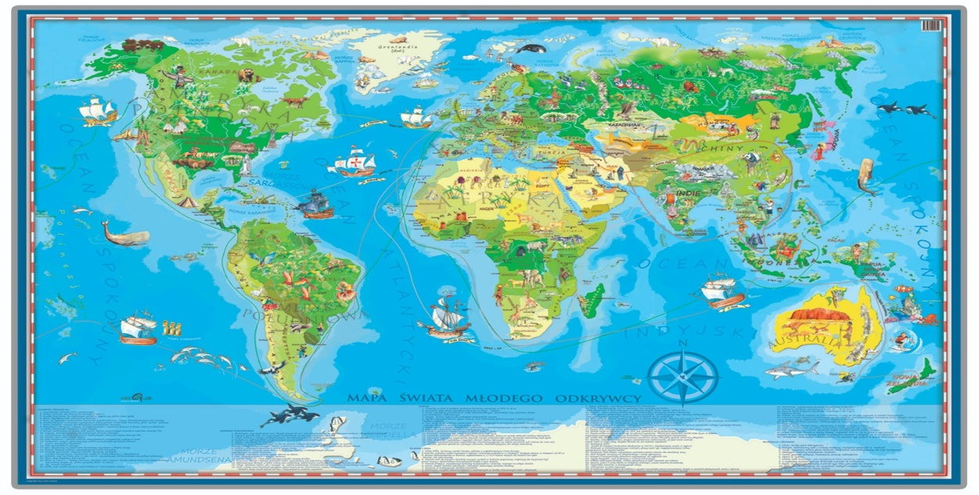

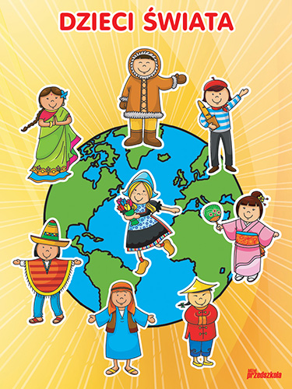
3. „Gdzie kto mieszka” – zabawa dydaktyczna. Dzieci oglądają mapę świata i Europy. Wskazują Polskę i sąsiadów Polski. Łączą przedstawione na ilustracjach domy z ich mieszkańcami. Wypowiadają się na temat różnic i podobieństw przedstawionych domów.

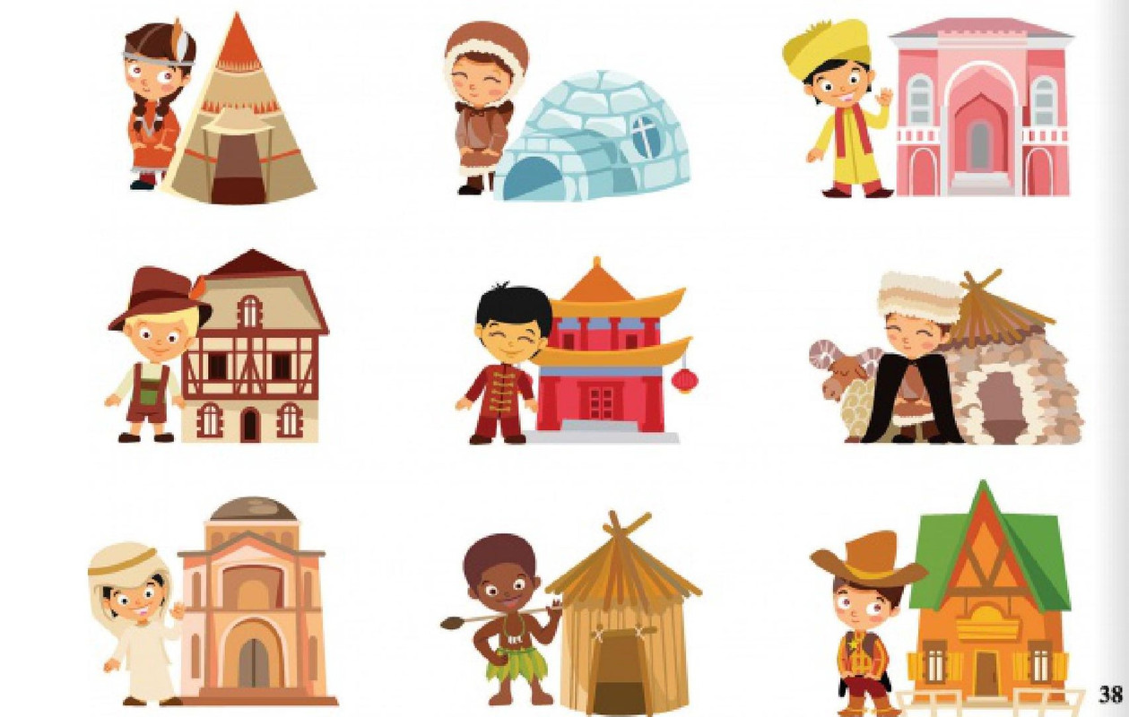

4. „Co łączy wszystkie dzieci” – rozmowa. Rodzic zwraca uwagę na podobne potrzeby wszystkich ludzi. Dzieci wypowiadają się na temat zajęć, potrzeb, pragnień dzieci na całym świecie.
4. Afrykański strój – swobodne wypowiedzi dzieci. Dzieci wypowiadają się na temat ubioru ludzi mieszkających w Afryce. Zwracają uwagę na noszoną biżuterię.
5. Podanie tematu pracy i wyjaśnienie sposobu jej wykonania.
Dzieci malują czarnym flamastrem czarnoskórego mieszkańca Afryki. Z kolorowego papieru, folii samoprzylepnej wycinają ozdoby (biżuteria) i elementy garderoby (kolorowa spódnica wyklejona z pasków bibuły). Np.
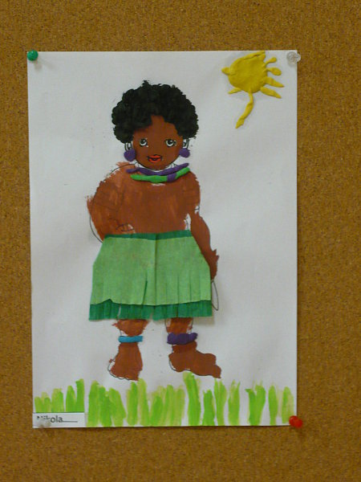

6. „Powiedz to” – ćwiczenie głosowe. Dzieci wypowiadają zdanie:
Wszystkie dzieci lubią zabawę. – szeptem, umiarkowanym głosem, głośno, szybko, wolno.
7. Karta pracy, cz. 4, s. 52/46. Rysuj tort po śladzie i pokoloruj go według własnego pomysłu. na torcie narysuj tyle świeczek ile masz lat.

Miłej zabawy
Pani Kasia

